封丘县烟草制品零售点合理布局规划
（征求意见稿）

第一章 总则
第一条 为加强烟草专卖零售许可证管理，规范烟草制品流通秩序，促进烟草市场健康发展，维护国家利益，维护消费者利益，维护经营者、未成年人的合法权益，依据《中华人民共和国行政许可法》《中华人民共和国烟草专卖法》《烟草专卖许可证管理办法》等法律法规和规章规定，结合辖区实际，制定本规定。
第二条 烟草制品零售点合理布局遵循法治导向、公平公正、动态平衡、服务便民的基本原则。
第三条 本规定适用于封丘县行政区划内烟草制品零售点的设置与管理，适用于从事烟草制品零售业务的申请、审查、决定等。
封丘县烟草专卖局实施烟草专卖零售许可应当遵循本规定，并进行监督管理。
第四条 烟草制品零售点（以下简称“零售点”）是指依法取得烟草专卖零售许可证从事烟草制品零售业务的公民、法人及其他组织开展烟草制品零售业务的经营场所。
第五条 本规定所指的合理布局是指综合考虑辖区内人口数量、交通状况、经济发展水平、消费能力、方便群众等因素，对区域单元零售点进行规划布局。
第六条 烟草专卖局根据受理时间的先后顺序审批发放烟草专卖零售许可证。
第七条 零售点布局规划情况及登记备案情况应当向社会公示。
第二章 零售点总体布局规划
第八条 根据区域位置、人口消费结构、人口密度、商业活动特征、特殊环境差异等因素将封丘县划分为：城区区域、乡镇区域、行政村区域、特殊区域等四个区域。
第九条 城区区域指县政府所在地内、具有人口密度较大、商业活动较活跃特征的区域。（详见附件1）
第十条 乡镇区域指乡镇政府所在地、地方政府设立的管理区、撤乡并镇的原政府所在地内、具有人口密度较大、商业活动较活跃特征的区域。
第十一条 行政村区域指按政府行政区划除乡镇区域以外的农村区域。
第十二条 特殊区域指自然村，星级以上酒店、宾馆，高速公路服务区、拘留所、看守所、监狱等区域。
第十三条 各区域零售点的设置采取不同的布局模式：
（1）城区区域、乡镇区域、行政村区域零售点的设置采取距离限制模式；
（2）特殊区域零售点的设置采取总量限制模式。

第三章 零售点布局设置标准
第一节 零售点布局标准
第十四条 在城区区域、乡镇区域设置零售点，与最近零售点的间距不低于50米。
第十五条 在行政村区域设置零售点，与最近零售点的间距不低于100米。
第十六条 每个自然村，原则上设置1个零售点。
第十七条 星级以上酒店、宾馆等原则上设置1个零售点。
第十八条 高速公路服务区原则上设置1个零售点
第十九条 拘留所、看守所、监狱等区域，结合管理部门的规定，原则上设置1个零售点（需要申请人为烟草部门执法及服务人员提供出入证明的，申请人应当提供）。
第二十条 封丘县内拥有品牌连锁便利店企业数15家以上且纳入政府备案或推荐的，原则上可适当降低距离标准。
第二十一条 因道路规划、城市建设等客观因素，持证人需在原发证机关辖区内重新选点申请办证的，从证件注销之日起六个月内，不受间隔距离限制。
第二十二条 因中小学校、幼儿园新建校区出入口改造等客观原因，造成零售点经营地址变化或者不符合现行布局规定，持证人在原发证机关辖区内重新选点申请办证的，可适当降低距离标准。
第二十三条 住宅小区入住率达不到20%的，不设零售点，超过20%的，从严控制。
第二十四条 属于下列社会特殊群体，确因家庭生活困难，需从事烟草制品零售业务并能够提供相关有效证明的，同等条件下可优先办理。
①残障人士（无自主经营能力的，可由其家庭成员申办许可证，限办1证）；
②军烈属；
③退役军人（暂未就业或无固定收入来源的）；
④低保户；
⑤其他有政策扶持需要的情形。

第二节 零售点设置标准
第二十五条 烟草专卖零售许可证的固定经营场所条件设定：
1、有对外开放的固定经营场所；
2、与住所相对独立；
3、场所应具备满足最低经营需求的基本设施设备条件，形成初步的经营业态。
第二十六条 烟草专卖零售许可证申请人基本条件设定：
1、申请人为非外商投资（包括再投资形式）的企业和个体工商户，具体以国家烟草专卖局有关规定为依据；
2、申请零售许可证的申请人应具有完全民事行为能力；
3、连锁经营企业由各连锁门店分别申请烟草专卖零售许可证。
第二十七条 与烟草制品零售业务没有直接或间接互补营销关系的业态类型，设置零售点不得超过本辖区持证商户的1%（按摩推拿、文化体育、音像制品、母婴用品、家电家具、通信器材、金融证券、仪器仪表、金银珠宝、修理修配、寄递配送、服装制售、中介劳服、寄卖典当、汽车租赁、传真打印、机耕农具、汽车美容、照相馆、农畜养殖、床上用品、小型餐饮、茶叶店等）。

第四章 不予设置零售点情形
第二十八条 有下列情形之一的，不予设置零售点：
（1）无固定经营场所；
（2）经营场所与住所不相独立；
（3）以居民楼阳台、地下室、储藏室、流动摊点（车、棚）、活动板房以及其他临时建筑物等，作为对外营业的；在商用楼宇内，未形成食杂店、便利店、超市、商场、烟酒商店、娱乐服务类的场所；住宅小区除商用属性的，平层全开放式门店外的其他场所；
（4）利用自动售货机（柜）经营烟草制品；
（5）利用信息网络经营烟草制品；
（6）属于失信被执行人的；
（7）经营场所位于中小学出（入）口最短距离100米、幼儿园周边最短距离50米范围内（含可向学校、幼儿园内销售卷烟的窗口等情形的场所）；
（8）经营场所基于安全因素，未成年人保护等不适宜经营卷烟的（化肥农药、油漆涂料、五金建材、建筑装潢、美容美发、药妆医械、洗涤护理等以及各类培训咨询机构等专业性较强，且与烟草制品零售业务没有直接或间接互补营销关系的业态类型）；
（9）其他不符合相关法律、法规或者规章规定的。

第五章 测量标准
第二十九条 本规划所指“间距”：是指从申请的经营店铺出入门口中央到最近零售点的店铺出入门口中央，按照行人不违反交通规定、习惯性行走的最短路径进行测量。（详见附件2）
第三十条 本规划所指“中小学校、幼儿园出入口距离”：是指按照行人不违反交通规定、习惯性行走的最短路径进行测量，其起点与终点分别为中小学校、幼儿园出入口与申请场所出口、入口的最近一侧门沿。
申请人申请办理许可证的，经营场所有两个及两个以上出（入）口的，各出（入）口应当同时达到规定的距离标准。

第六章 附则
第三十一条 本规定所指经营场所是指市场主体从事经营活动的营业场所，应当与经营范围相适应，依法取得使用权，具有合法的产权权属、使用功能及法定用途，不属于违法建设、危险建筑、被征收房屋等依法不能用作经营场所的房屋；界定标准是经营场所与住所没有直接连通的门户；凡与经营区域连通的均视为经营场所与仓储场所。
第三十二条 本规定所指的中小学是指以未成年人为教育对象，实施中等和初等教育的学校，包括普通小学、普通中学和其他以未成年人为教育对象的实施中等和初等教育的各类学校，如职业中等专业学校、特殊教育学校、专门学校等。
第三十三条 本规划由新乡市封丘县烟草专卖局负责解释。
第三十四条 本规划自发布之日起施行。

附件：1、《封丘县烟草制品零售点区域范围界定》
2、《封丘县烟草制品零售点测量办法》

封丘县烟草制品零售点区域范围界定
区域 | 范围
城区 | 北至东风路、工业二路；南至封曹路；西至西封曹路、工业路；东至东干道、幸福路
乡镇 | 各乡镇政府所在地、农村沿主要公路形成的商业聚集区
行政村 | 按政府行政区划除城区、乡镇以外的农村区域
附件1：

附件2：
一、申请点与参照零售点间隔距离的测量标准：
1.申请点与参照零售点同侧的，按申请点至零售点可通行的直线最短距离测量：
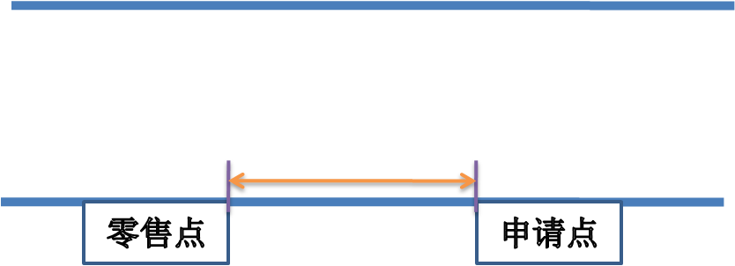
2.申请点与参照零售点不同侧的，按申请点至零售点可通行的直线最短距离测量：
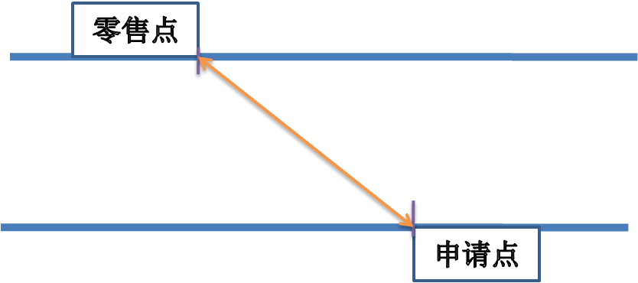
3.两侧设有隔离护栏、护墙，花坛、花园的(且不可通行的)，按申请点与参照零售点之间的步行最短距离测量：
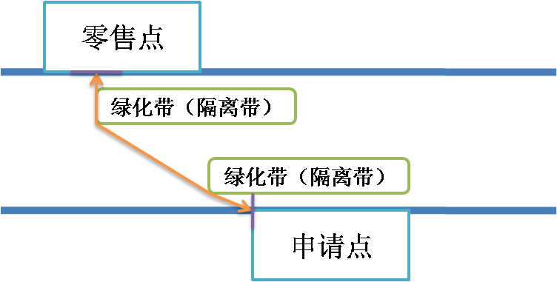

4.申请点与参照零售点成直角或圆角或弧形的，应贴近墙角按可通行的最短距离测量：
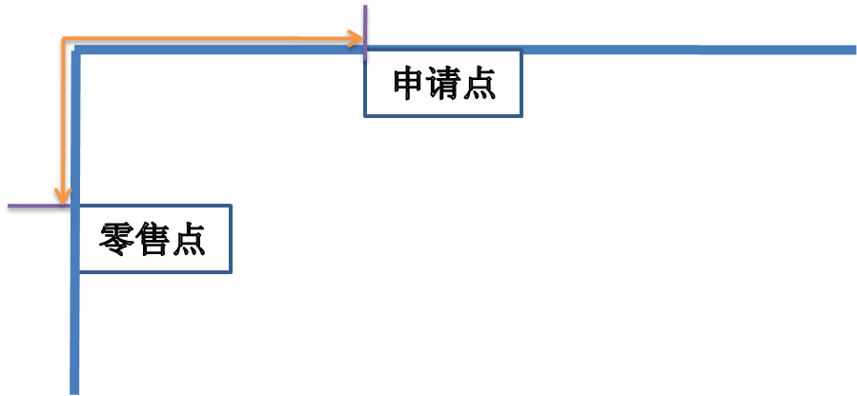
5.申请点与参照零售点属前后楼房的，如有后门可通行的，按后门可通行的最短距离测量：
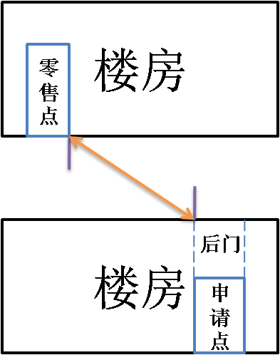
6.申请点位置位于十字路口的，且参照零售点位于对面的，按可通行的最短距离测量：
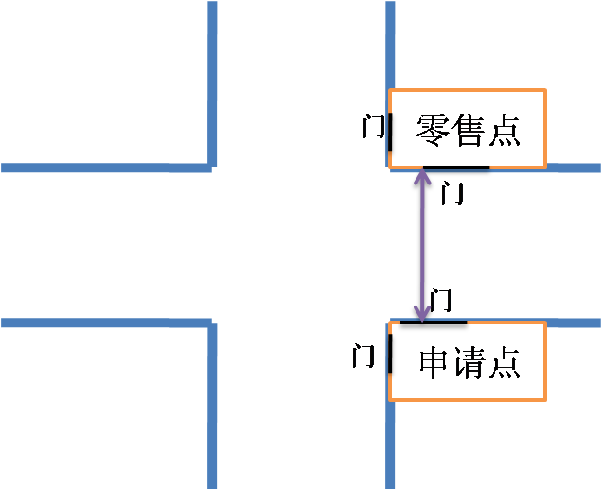
7.申请点位置位于十字路口且与参照零售点呈对角的，以最近一侧有门的内侧距离测量：
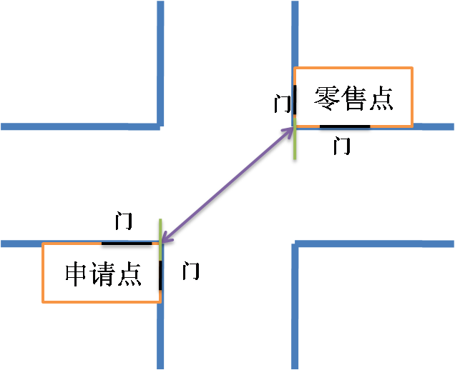
8.申请点位置位于十字路口且与参照零售点之间有红绿灯的，并必须按要求以斑马线行走的，可沿斑马线行进的最短距离测量：
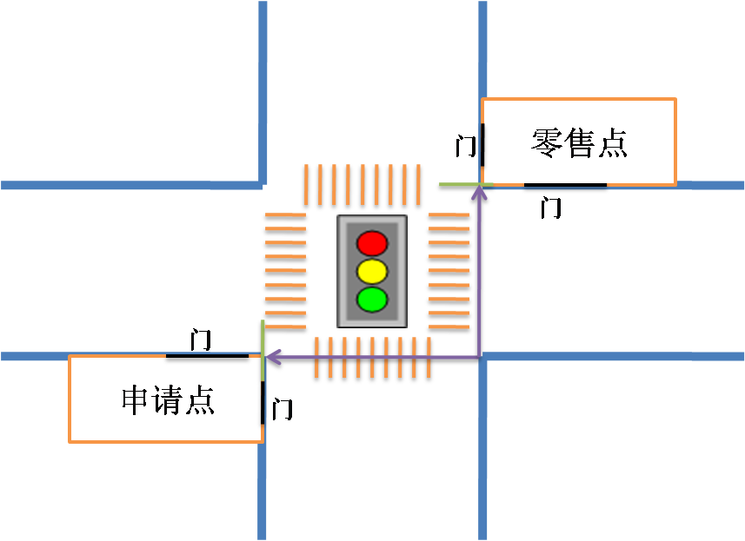
二、其他特殊道路情况的测量，按照可通行的最短距离测量。
三、测量距离时，以参照零售点通行口最近的边或角为起始点，申请点通行口最近的边或角为终点，按可通行的线路测量。如果零售点或申请点有多个通行口的，以相对于两者之间最近的边或角为测量点。
四、本测量办法由封丘县烟草专卖局负责解释。如遇本办法未明确测量方法的特殊情形时，其测量方法由封丘县烟草专卖局确定.

